ХІV міський турнір з основ інформатики для учнів 5-7 класів загальноосвітніх навчальних закладів міста Харкова
13 квітня 2013
Конкурс шифрувальників
- Расшифруйте данное сообщение (5 баллов):
94НН03 С006Щ3РN3 П0К43Ы8437, К4КN3 У9N8N73ЛЬНЫ3 83ЩN МОЖ37 93Л47Ь Н4Ш Р43УМ! СН4Ч4Л4 Э70 6ЫЛ0 7РУ9Н0, Н0 С3ЙЧ4С Н4 Э70Й С7Р0К3 84Ш Р43УМ ЧN7437 Э70 4870М47NЧ3СКN, Н3 349УМЫ84ЯСЬ 06 Э70М.
_Данное сообщение показывает, какие удивительные вещи может делать наш разум! Сначала это было трудно, но сейчас на этой строке ваш разум читает это автоматически, не задумываясь об этом
2. Совершив перестановку букв отгадайте слова связанные с информатикой (по 1 баллу за каждое слово)
1. информатика
2. монитор
3. дискета
4. информация
5. компьютер
6. клавиатура
7. принтер
8. сканер
9. интернет
10. программа

- Отгадайте слова, оснащенные компьютером (по 1 баллу за слово)
ша ПК а (головной убор)
па ПК а (канцелярская принадлежность для бумаг)
кно ПК а (застежка и острая канцелярская принадлежность)
скре ПК а (зажим для бумаг)
поку ПК а_ (положительный результат похода в магазин)

- Расшифруйте слова, используя кодировочную таблицу (по 1 баллу за слово):
140142141136146142144= монитор
148128137139=файл
132136145143139133137=дисплей
140155152156=мышь

- Необходимо найти наибольшее количество терминов, имеющих отношение к информатике(по 1 баллу за слово).
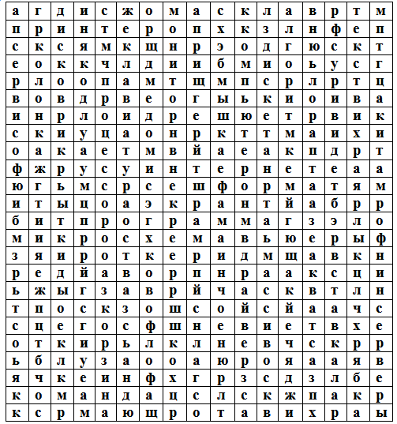_______________________________________________________________________________________________________________________________________________________________________________________________________________________________________________________________________________________________________________________________________________________________________________________________________________________________________________________________________________________________________________________________________________________________________________________________________________________________________________________________________________________________________________________________________________________________________________________________________________

6. Закрасьте нужные клеточки и впишите цифры(15 баллов).

